一、高频开关电源单价问题疑问

物资配置报价表截图如下：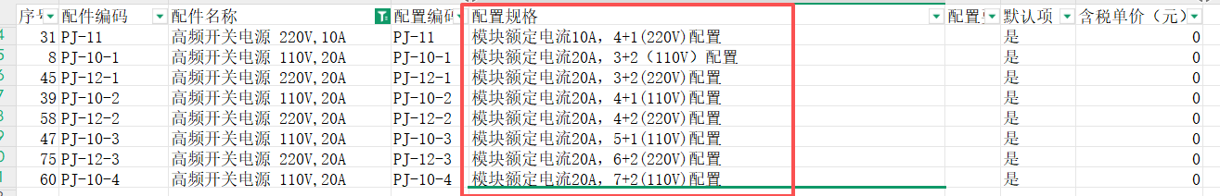

请问：物资配置报价表中的高频开关电源的单价是指按配置规格N+1（比如4+1）合计之后的价格还是就是指1个高频开关电源模块的价格？

答复：以“模块额定电流10A，4+1(220V)配置”为例，一面屏有4+1个模块，有两面屏，总数量为10个高频开关电源模块，按单个高频开关电源模块报单价，其他配置规格以此类推。

二、蓄电池在线监测装置单价问题疑问

物资配置报价表截图如下：
物资配件报价表截图如下：
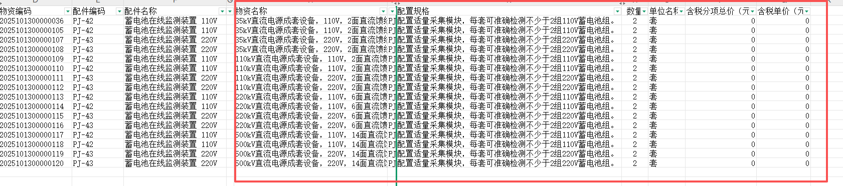
请问：物资配置报价表中的蓄电池在线监测装置的单价是指监测1组蓄电池的价格还是指监测2组蓄电池的价格？

答复:指监测2组蓄电池的价格。

